**Итоговый тест по технологии 3 класс**

**Ф.И. учащегося___________________________ дата__________**

**Базовый уровень**

**1.Какая техника использовалась для создания всех трех работ, изображенных ниже?**

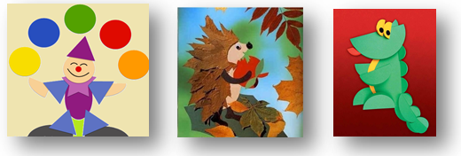

А) лепка

Б) аппликация

В) рисование

Г) плетение

**2. Найди из перечисленных способы соединения деталей аппликации из цветной бумаги.**   
А) детали склеиваются   
Б) детали сшиваются   
В) детали сколачиваются гвоздями

**3.Установите правильную последовательность выполнения изделия в технике аппликации и составь план.**

А) разметить детали по шаблону

Б) составить композицию

В) вырезать детали

Г) наклеить на фон

**4.Из предложенного списка выберите предметы, относящиеся к инструментам (подчеркни красным карандашом) и материалам (подчеркни синим карандашом).**

Канцелярский нож, клей, ножницы, ленты, ткань, тесьма, линейка, бархатная бумага.

**5. Выбери природные материалы для изготовления изделий.**

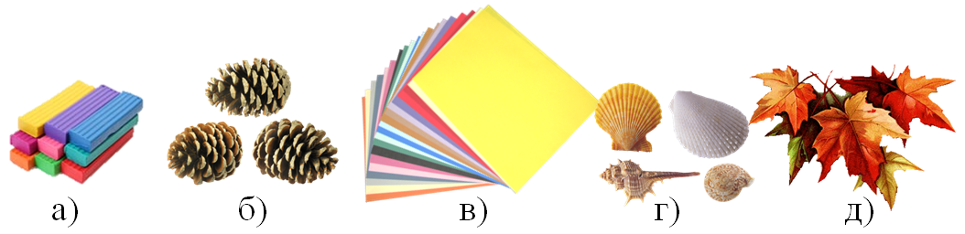

**6. Соотнесите материал и изделие из него:**

А) Шерсть                        1) Сметана

Б) Какао                            2) Свитер

В) Нефть                           3) Шоколад

Г) Молоко                         4) Бензин

**Творческое задание:**

Выполнить аппликацию на тему «Пасхальная композиция»